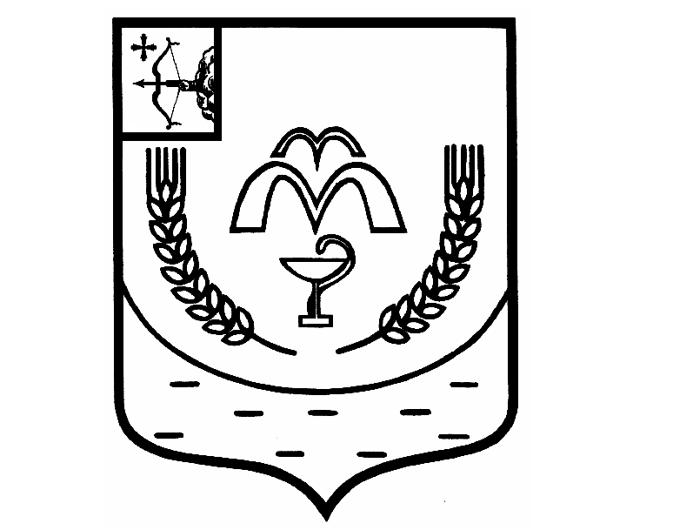

КУМЕНСКАЯ РАЙОННАЯ ДУМА
ПЯТОГО СОЗЫВА

РЕШЕНИЕ

от 23.06.2020 № 31/243
пгт Кумёны

О награждении Благодарственным письмом
Куменской районной Думы

В соответствии с пунктом 3 статьи 23 Устава муниципального образования Куменский муниципальный район Кировской области, Положением о Благодарственном письме Кумёнской районной Думы, утверждённым решением Куменской районной Думы от 21.07.2015
№ 34/311, и на основании протокола комиссии по мандатам, регламенту, вопросам местного самоуправления, законности и правопорядка от 18.06.2020 № 44, Куменская районная Дума РЕШИЛА:
- Наградить Благодарственным письмом Кумёнской районной Думы:
  - Ичетовкину Веру Егоровну, старшую медицинскую сестру Вожгальской амбулатории КОГБУЗ «Куменская ЦРБ за добросовестный труд и в связи с празднованием Дня медицинского работника.
  - Мальцеву Дину Петровну, заведующего Ардашихинским фельдшерско – акушерским пунктом – фельдшера КОГБУЗ «Куменская ЦРБ» за добросовестный труд и в связи с празднованием Дня медицинского работника.
  - Колупаеву Веру Алексеевну, первого заместителя главы администрации Куменского района по вопросам жизнеобеспечения Муниципального учреждения администрация Куменского района за многолетний добросовестный труд в органах местного самоуправления и в связи с 65- летием со дня рождения.
2. Аппарату Кумёнской районной Думы опубликовать решение в Информационном бюллетене Кумёнской районной Думы, на официальном сайте Куменского муниципального района и направить информацию в районную газету «Кумёнские вести».

Председатель
Куменской районной Думы А. Г. Леушин

Глава Кумёнского района И.Н. Шемпелев

